INFORME DE FISCALIZACIÓN AMBIENTAL

REQUERIMIENTO INGRESO SEIA

PLANTA INGEMEDICAL

DFZ-2015-342-IX-SRCA-IA

 | Nombre | Firma
Aprobado | MARCELO GUZMAN S.
Revisado | MARCELO GUZMAN S.
Elaborado | DIEGO MALDONADO B.

Tabla de Contenidos
Tabla de Contenidos 2
1. RESUMEN. 3
2. IDENTIFICACIÓN DEL PROYECTO, INSTALACIÓN, ACTIVIDAD O FUENTE FISCALIZADA 4
3. ANTECEDENTES DE LA ACTIVIDAD DE FISCALIZACIÓN. 6
4. HECHOS CONSTATADOS. 8
5. CONCLUSIONES. 14
6. DOCUMENTACIÓN SOLICITADA Y ENTREGADA. 15
7. ANEXOS. 15

RESUMEN.

El presente documento da cuenta de los resultados de la actividad de fiscalización ambiental realizada por la Superintendencia del Medio Ambiente (SMA) el día 01 de Junio de 2015 al proyecto denominado “Planta Ingemedical” de Ingemedical Ltda. en la comuna de Gorbea, por la presunta elusión al ingreso del Sistema de Evaluación de Impacto Ambiental (SEIA) regulado por la Ley 19.300, a raíz de una denuncia presentada por la Municipalidad de Gorbea el día 25 de Mayo del 2015 (Anexo 1), complementada con una segunda presentación por parte de dicho Municipio de fecha 25 de Junio de 2015 (Anexo 2) y por la presentación de una carta de la Asamblea de Productores Gorbea – Loncoche, recibida en la SMA con fecha 3 de Julio del 2015 (Anexo 3). La actividad de inspección ambiental fue encomendada mediante Formulario de Solicitud de Actividades de Fiscalización Ambiental de la División de Sanción y Cumplimiento de la SMA (FSAFA) N° 42-2015.

El proyecto consiste en una planta de tratamiento y eliminación de residuos generados por establecimientos de atención de salud principalmente, residuos categorizados como de tipo especial y peligroso. El tratamiento a los residuos es realizado mediante un autoclave, un triturador y un incinerador. Estos equipos se ubican al interior de dos galpones construidos para estos fines. El proyecto actualmente cuenta con autorización de funcionamiento otorgada por la Secretaría Regional Ministerial (SEREMI) de Salud Región de La Araucanía mediante Resolución Exenta N°A20-02066/06.02.2015. Cuenta además con carta de pertinencia de ingreso al SEIA, N° 218 del 27 de julio de 2012, del Servicio de Evaluación Ambiental (SEA) de La Araucanía, por la tipología del artículo 3°, literales o.9 y o.10 del D.S. N° 95/2001 MINSEGPRES (Modificado por el D.S. N° 40/2012 del Ministerio del Medio Ambiente). Ambos documentos se encuentran en el Anexo 1.

Como resultado de la inspección ambiental realizada, se constató la construcción de un proyecto destinado al acopio, tratamiento y eliminación de residuos generados por establecimientos de atención de salud, que cumple con las características del literal o.10 del artículo 3° del D.S. N° 40/2012 del Ministerio del Medio Ambiente (MMA), sin contar con evaluación ambiental, configurándose una elusión al Sistema de Evaluación de Impacto Ambiental.

IDENTIFICACIÓN DEL PROYECTO, INSTALACIÓN, ACTIVIDAD O FUENTE FISCALIZADA

Antecedentes Generales

Identificación de la actividad, instalación, proyecto o fuente fiscalizada:
Planta Ingemedical.
Región:  La Araucanía. | Ubicación específica de la actividad, proyecto o fuente fiscalizada:  Sexta Faja, camino S-776, Km 740, Ruta 5 Sur, Gorbea.
Provincia:
Cautín.
Comuna:
Gorbea.
Titular de la actividad, instalación, proyecto o fuente fiscalizada:  Ingemedical Ltda. | RUT o RUN:  76.283.068-K
Domicilio titular:  Pasaje Valette N° 1940, Villarrica. | Correo electrónico:  gerenciageneral@ingemedical.com
Domicilio titular:  Pasaje Valette N° 1940, Villarrica. | Teléfono:  89213536
Identificación del representante legal:  Rodrigo Sandoval Castro. | RUT o RUN:  13.620.840-3
Domicilio representante legal:  Pasaje Valette N° 1940, Villarrica. | Correo electrónico:  gerenciageneral@ingemedical.com
Teléfono:
89213536
Fase de la actividad, proyecto o fuente fiscalizada:
Construido, sin operar al momento de la inspección.

Ubicación y Layout

Figura 1. Mapa de Ubicación Local (Fuente: Sistema NEPASSIT de la SMA, 2015).

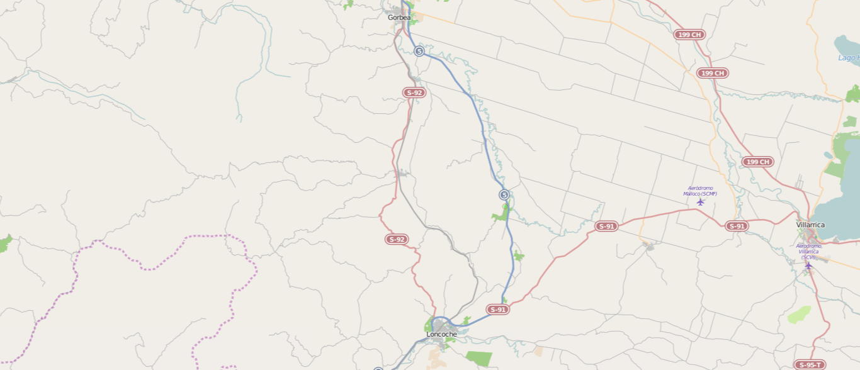
Planta Ingemedical
Coordenadas UTM de referencia
Datum: WGS84 | Huso: 18S | UTM N: 5.651.200 m | UTM E: 710.435 m
Ruta de acceso: Por la Ruta 5 Sur desde Gorbea a Loncoche a la altura del Km 740 (Km 17 Gorbea – Loncoche), se debe girar hacia el oeste por la Ruta S-776 y a unos 500 m aprox. se ubica la Faja Sexta en donde se localiza el recinto de la Planta Ingemedical.

ANTECEDENTES DE LA ACTIVIDAD DE FISCALIZACIÓN.

Motivo de la Actividad de Fiscalización.

Motivo:  Denuncia por oficio | Descripción del motivo:  Denuncia presentada por la Municipalidad de Gorbea de fecha 25 de mayo del 2015 mediante Oficio N° 0548/2015 (Anexo 1) que plantea elusión al Sistema de Evaluación de Impacto Ambiental del proyecto atendido que se configuraría la causal contemplada en el artículo 3° letra o.10 del D.S. N° 40/2012 del Ministerio del Medio Ambiente que fija el Reglamento del SEIA. De forma complementaria el mismo municipio posteriormente presentó el Oficio N° 710/25.06.2015 (Anexo 2), con información adicional.  También se hacen parte de la denuncia la Asamblea de productores de Gorbea, agricultores del sector que denunciaron a la Planta Ingemedical por la falta de antecedentes y errores en la documentación presentada por la empresa en la tramitación de distintos permisos sectoriales (Anexo 3). Además manifiestan su preocupación por las emisiones y efluentes de la planta que podrán afectar sus producciones agrícolas.  La División de Sanción y Cumplimiento de la SMA, con fecha 29 de mayo de 2015, deriva a la División de Fiscalización de la SMA el Formulario de Solicitud de Actividad de Fiscalización Ambiental N° 42-2015 (Anexo 4), donde se encomienda la realización de una inspección ambiental a la planta.

Materia Específica Objeto de la Fiscalización Ambiental.

- Elusión al Sistema de Evaluación de Impacto Ambiental.

Aspectos relativos a la ejecución de la Fiscalización Ambiental.

Inspección Ambiental

Fecha de realización:  01/06/2015 | Hora de inicio:  14:30 h |  | Hora de finalización:  18:00 h
Fiscalizador encargado de la actividad:  Diego Maldonado Bravo |  |  | Órgano:  Superintendencia del Medio Ambiente.
Existió oposición al ingreso: No. |  | Existió auxilio de fuerza pública: No.
Existió colaboración por parte de los fiscalizados: No. |  | Existió trato respetuoso y deferente: Sí.
Entrega de antecedentes solicitados: Sí. |  | Entrega de acta: Sí (Anexo 5).
Observaciones: Ninguna.

Esquema de recorrido

Figura 2. Recorrido realizado en la inspección ambiental del 01.06.2015.

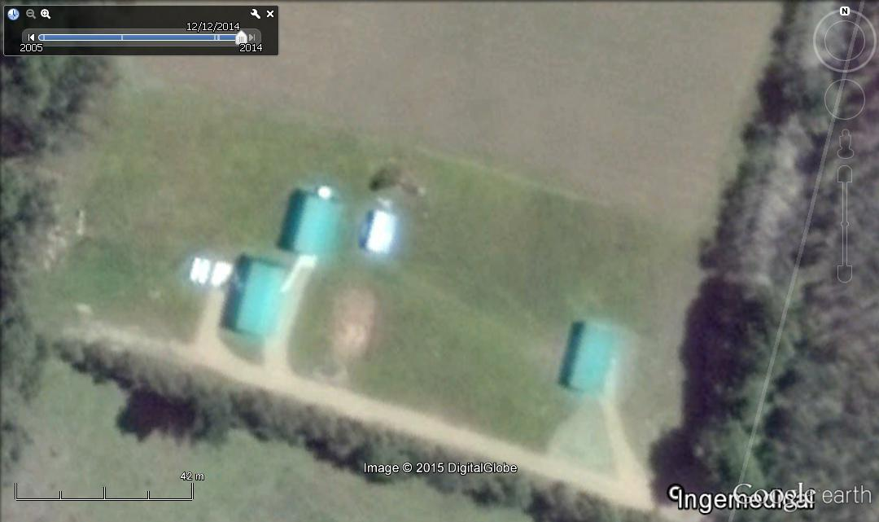
Oficina
E2. Galpón de Respel
E1. Galpón de Residuos Clínicos

Detalle del Recorrido de la Inspección.

N° de estación | Nombre del sector | Descripción estación
1 | Galpón de residuos clínicos. | Galpón destinado al almacenamiento y tratamiento de los residuos especiales. En este lugar se ubica el incinerador, una cámara de frio y autoclave. Este galpón tiene una superficie de 90 m² y a un costado de este se encuentra una sala destinada al lavado de equipos.
2 | Galpón de residuos peligrosos. | Galpón reservado para el acopio de contenedores de residuos peligrosos. El galpón tiene una superficie de 96 m².
3 | Recinto de la planta. | Predio en donde se ubican los galpones, oficina, sistema de abastecimiento de agua potable, sistema de tratamiento de aguas residuales, estanques de almacenamiento de gas y estacionamiento de vehículos. Este predio tiene una superficie estimada de 0.8 ha aprox.

HECHOS CONSTATADOS.

Hechos constatados y análisis de Tipología.

Número de hecho constatado: 1 | Estación N°:1, 2 y 3.
Análisis de Tipología de proyecto o modificación que requiere ingresar al SEIA, atingente al caso:
El artículo 10° de la ley N° 19.300 establece que dentro de los proyectos o actividades susceptibles de causar impacto ambiental, en cualquiera de sus fases, que deben someterse al Sistema de Evaluación de Impacto Ambiental (SEIA), se encuentran:
o) Proyectos de saneamiento ambiental, tales como sistemas de alcantarillado y agua potable, plantas de tratamiento de aguas o de residuos sólidos de origen domiciliario, rellenos sanitarios, emisarios submarinos, sistemas de tratamiento y disposición de residuos industriales líquidos o sólidos;
A su vez, el artículo 3° del D.S. MMA N°40/2012, que aprobó el Reglamento del Sistema de Evaluación de Impacto Ambiental (RSEIA), establece para el literal en cuestión lo siguiente:
Artículo 3.- Tipos de proyectos o actividades.
Los proyectos o actividades susceptibles de causar impacto ambiental, en cualquiera de sus fases, que deberán someterse al Sistema de Evaluación de Impacto Ambiental, son los siguientes: […]
o.10) Sistemas de tratamiento, disposición y/o eliminación de residuos especiales provenientes de establecimientos de salud, con capacidad mayor o igual a doscientos cincuenta kilogramos diarios (250 kg/día).

Documentación revisada:
- Oficio N° 548/2015 de la Municipalidad de Gorbea (Anexo 1).
- Oficio N° 710/2015 de la Municipalidad de Gorbea (Anexo 2).
- Carta del 08.06.2015 de Ingemedical, donde reporta a la SMA, las Fichas Técnicas de los equipos instalados: Autoclave, incinerador y quemadores, entre otros antecedentes requeridos durante la inspección (Anexo 6).
- Carta N° 218/2012 del Servicio de Evaluación Ambiental Región de La Araucanía (Anexo 7).
- Resolución Exenta N° 154/2013 del Servicio de Evaluación Ambiental Región de La Araucanía (Anexo 8).

Hechos constatados:
- Practicada la inspección ambiental del proyecto con fecha 01.06.2015 (Anexo 5) se constata que el proyecto se encuentra construido, pero sin operar. La planta cuenta con las siguientes instalaciones:
- Un (01) galpón destinado al acopio y tratamiento de residuos clínicos. En este galpón se verificaron instalados, con certificación y listos para su funcionamiento los siguientes equipos: incinerador, cámara de frío y autoclave
- Un (01) galpón utilizado para el acopio transitorio de residuos peligrosos.
- Instalación para oficina
- Estacionamiento.
- Respecto del autoclave.
- Se constató la instalación de una autoclave marca Amilab, modelo AT125 con una capacidad de 125 litros (Fotografía 1).
- El equipo constatado en terreno coincide con las especificaciones de la ficha técnica reportada por el titular. A su vez, el equipo autoclave se encuentra bajo el N° 233 del registro regional otorgado por la SEREMI de Salud Región de La Araucanía (Anexo 6.1), y considera un volumen de 125 litros.
- Respecto del incinerador.
- Se observa un incinerador de fabricación Secor Chile que data del año 2014, este equipo cuenta con dos puertas de carga (frontal y lateral) y utiliza gas como combustible (Fotografía 2). La salida de las emisiones es mediante una chimenea de 7 m de altura.
- El incinerador tiene un volumen interno estimado de 0,84 m³ (ancho 0,75 m, altura 0,7 m y un largo de 1,6 m).
- Las dimensiones del incinerador constatadas en terreno coinciden con las dimensiones señaladas en las fichas técnicas proporcionados por el titular en la Cotización N° 150212/2014 de la empresa Secor (Anexo 6.2).
- A su vez, en las especificaciones técnicas del incinerador se señala una capacidad de 150 Kg/hr. dependiendo de tipo de carga y forma de operarlo (Anexo 6.2).
- El titular reporta el documento “Proyecto incinerador de residuos” (Anexo 6.3), donde confirma que el equipo incinerador instalado tiene una capacidad para procesar 150 Kg/hr.
- El incinerador cuenta con dos quemadores (primario y secundario) de marca Lamborgini, lo que coincide con las especificaciones señaladas en los documentos presentados por el titular (Anexo 6.2).

Resultados examen de Información:
- Respecto de la denuncia presentada por la Municipalidad y su complemento (Anexo 1 y 2).
- La denuncia de la Municipalidad de Gorbea entre otras cosas señala que la “Planta de tratamiento de Residuos Patológicos e Industriales” de la empresa Ingemedical se encuentra en proceso de inicio de funcionamiento y que cuenta con una serie de autorizaciones sectoriales, tales como Permiso de uso de cambio de suelo, Permiso de Obras Municipales y Autorizaciones sanitarias (Documentos adjuntos al Anexo 1).
- El mismo oficio denuncia que el titular del proyecto al momento de presentar la solicitud de pertinencia de ingreso al SEIA por el literal o.10 del D.S. N° 95/2001 MINSEGPRES (Modificado por el D.S. N° 40/2012 MMA) omitió información sobre la capacidad instalada del incinerador, distancia y presencia de comunidades indígenas y de sitios de producción agrícola.
- De manera complementaria la Municipalidad de Gorbea mediante el Oficio N° 710/2015 (Anexo 2), remite antecedentes que acreditan que la empresa Ingemedical cuenta con dos vehículos autorizados por la SEREMI de Salud y uno en tramitación para el transporte de residuos peligrosos que sumarían una capacidad de transporte de 6.900 kg; Informa además que la planta cuentan con una bodega autorizada para el almacenamiento de residuos peligrosos de 96 m² y una capacidad de almacenamiento de 38.000 kg y adicionalmente cuenta con un galpón, donde se ubica el incinerador, de 120 m² y de una capacidad de 35.000 kg.
- En relación a los hechos que se investigan los principales antecedentes que aporta el municipio se relacionan con la capacidad de los equipos y dimensiones de las instalaciones, lo que fue revisado en la actividad de inspección.
- Respecto de las pertinencias de ingreso al SEIA que emitió el Servicio de Evaluación Ambiental (Anexo 7 y 8).
- Mediante una carta de fecha 11 de Julio del 2012 el titular del proyecto “Planta de tratamiento de Residuos Patológicos e Industriales” de la empresa BIOGEST Chile Ltda., presenta una solicitud de pertinencia para el ingreso al SEIA al SEA Araucanía. En ella señala que el proyecto ofrece un servicio de recolección, transporte y tratamiento de residuos generados en establecimientos de salud, de tipo agroindustriales, productos alimentarios vencidos y decomisos mediante un tratamiento de autoclave e incineración. En esa carta el titular manifiesta que el sistema de tratamiento y disposición de residuos infecciosos generados por establecimientos de salud, contempla una capacidad menor o igual a 220 kg/día.
- Sobre la cantidad mensual de residuos a tratar por el incinerador, el titular señala que el proyecto considera una capacidad máxima de 249 kg/día, por lo que mensualmente manejaría 6.474 kg de residuos, considerando un turno de 8 h y 26 días de trabajo al mes. Informa además que: “La cantidad máxima de cenizas se generará con el funcionamiento del incinerador a plena carga autorizada (220 Kg/día), es decir 0,02 m³/día de cenizas.”
- Sobre el equipo autoclave considerado en el proyecto, este solo es detallado en su funcionamiento (Presión de 15 libras, a 121° C por un tiempo de 60 minutos) y no se informa sobre la capacidad de tratamiento de este.
- En respuesta a los antecedentes presentados por el titular del proyecto, el Servicio de Evaluación Ambiental mediante la Carta N° 218/27.07.2012 (Anexo 7) informó que la Planta de tratamiento de residuos generados en establecimientos de salud, no requiere ingresar al SEIA considerando la capacidad de tratamiento máxima de la planta declarada por el titular, de 220 kg/día.
- Luego con fecha 12 de Julio del 2013 el titular presenta en el SEA Araucanía antecedentes sobre el cambio de la razón social de la empresa a Ingemedical en remplazo de Biogest Chile Ltda., por lo cual se actualiza la pertinencia de ingreso al SEIA mediante la Resolución Exenta N° 154/2013 del SEA (Anexo 8).
- Ambas pertinencias fueron emitidas cuando el proyecto no se había ejecutado. Como antecedente, la planta cuenta con el Certificado de recepción definitiva de obras de edificación de la Municipalidad de Gorbea, N° 168/27.10.2014 (Anexo 1) y la fabricación del incinerador Secor data del año 2014.
- De la revisión de los antecedentes y los hechos constatados durante la inspección ambiental, se puede concluir que el proyecto construido difiere sustancialmente del proyecto sometido a consideración de pertinencia de ingreso al SEIA. De esta forma, el incinerador instalado tiene una capacidad máxima de 150 kg/h, por lo que su capacidad nominal instalada, considerando una operación de 24 horas, alcanza los 1.200 kg/día de residuos a tratar, y corresponde al escenario de mayor producción en base a capacidades reales del equipo. Dicho valor supera 5 veces la capacidad de tratamiento declarada en la carta de pertinencia del 11 de julio de 2012.
- Adicionalmente, se debe considerar el total de residuos a tratar con el equipo autoclave instalado en la planta (de capacidad de 125 litros), cuya capacidad de tratamiento, en unidades de Kg/día, no ha podido determinarse ya que depende de variables operacionales diversas, por lo que es factible que el proyecto pueda tratar más de 1.200 Kg/día en base a su capacidad instalada (incinerador + autoclave).
- En resumen se puede establecer que la capacidad del equipo para incinerar es superior a lo establecido en la letra o.10 del Reglamento del SEIA (250 Kg/día), ya que por sí solo el incinerador tiene la capacidad para tratar 1.200 Kg/día (a razón de 150 kilogramos en una hora).

Registros
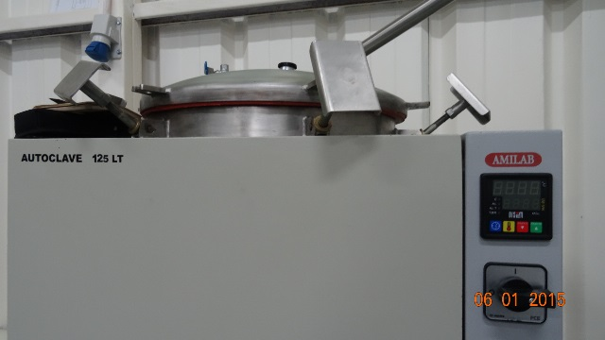 |  | 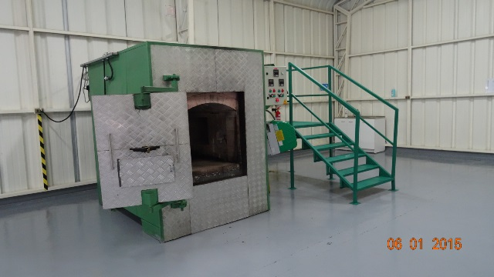
Fotografía 1. | Fecha: 01/06/2015 | Fotografía 2 | Fecha: 01/06/2015
Descripción medio de prueba: Fotografía del autoclave marca Amilab de 125 litros de capacidad que se encuentra instalado en el galpón de Residuos Clínicos. |  | Descripción medio de prueba: Vista frontal del incinerador instalado para el tratamiento de los residuos especiales. También, se observa la escalera utilizada para la carga lateral.

Número de hecho constatado: 2 | Estación N°: -
Documentación revisada:
- Carta de Asamblea Productores Gorbea Loncoche (Anexo 5).

Examen de la información:
- Se revisaron los antecedentes de un grupo de agricultores del sector los cuales a raíz de una asamblea presentaron una Carta a la SMA la cual fue recibida con fecha 03/07/2015 (Anexo 5). En esta carta se informa que los permisos sectoriales de la Planta Ingemedical, contienen una serie de errores u omisiones y se adjuntan una serie de documentos en relación al proyecto. En relación al potencial caso de elusión al SEIA por parte de la empresa, en los antecedentes presentados por los agricultores se menciona la intencionalidad del titular en eludir el SEIA, al informar que la capacidad de tratamiento de la planta es de 249 kg/día. También en los antecedentes entregados se describe el área potencialmente afectada por la operación de la planta de tratamiento de residuos, de la información proporcionada se destaca lo siguiente:
- El sector donde se emplaza la planta tiene actividades de producción frutícola, apícola, entre otros.
- En un radio de 8 km, se ubican 11 comunidades indígenas y unos 267 agricultores que se dedican a la exportación de frutas
- En un radio de 1 km, se localiza una comunidad indígena, huertos de frutas orgánicos, casas habitación, planta de recepción de fruta de cooperativa Loncofrut, escuela básica municipal G-736 con matrícula de 23 alumnos.

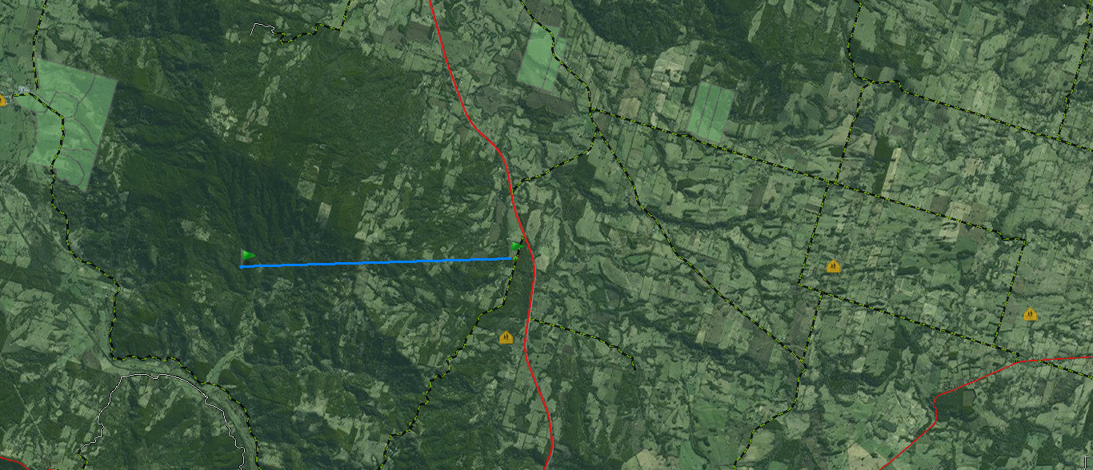
Planta Ingemedical
5 km
Escuela
Títulos de merced
Figura 3. Mapa de ubicación Planta Ingemedical (Fuente: Sistema NEPASSIT de la SMA, 2015).

- Al respecto, es necesario señalar que los hechos constatados indican que el proyecto se encuentra construido no obstante no ha iniciado sus operaciones. De esta forma, la construcción del proyecto al margen del Sistema de Evaluación de Impacto Ambiental no arroja evidencias que permitan constatar la ocurrencia de efectos, características o circunstancias previstas en el artículo 11 de la Ley N° 19.300.
- No obstante lo anterior, y habiéndose acreditado la elusión de ingreso al SEIA por parte del proyecto, las materias sometidas a consideración por la Asamblea de productores de Gorbea son instancias que deben resolverse en el proceso de evaluación ambiental, donde se consideran, por ejemplo, estudios de área de influencia y líneas base que pueden permitir identificar los impactos que genera el proyecto sobre los denunciantes.

CONCLUSIONES.

De los resultados de las actividades de fiscalización, se puede constatar que el proyecto denominado Planta Ingemedical del titular Sr. Rodrigo Sandoval C. atendida su capacidad de tratamiento de residuos generados en establecimientos asistenciales de salud debe ingresar al Sistema de Evaluación de Impacto Ambiental.

N° | Tipología o Modificación | No Conformidad
1 | Artículo 3, literal o.10, D.S. N° 40/2012 MMA.  “o.10 Sistemas de tratamiento, disposición y/o eliminación de residuos especiales provenientes de establecimientos de salud, con capacidad mayor o igual a doscientos cincuenta kilogramos diarios (250 kg/día)”. | Los equipos que considera el proyecto “Planta Ingemedical” para el tratamiento de residuos generados en establecimientos de atención de salud, corresponden a un incinerador de fabricación Secor y un autoclave marca Amilab, entre ambos equipos tiene una capacidad de tratamiento superior a lo establecido en el artículo 3 letra o.10 del D.S. N° 40/ 2012 que fija el actual Reglamento del SEIA.  Efectivamente y de acuerdo a las especificaciones técnicas del proyecto, el incinerador puede tratar 150 Kg/hora de residuos, por lo que su capacidad máxima instalada alcanza los 1.200 kg/día ( considerando operación continua de 24 horas), superando por sí solo, una capacidad de tratamiento mayor a los 250 kg/día y que corresponde al límite de ingreso al SEIA.

Por lo tanto, el proyecto cumple con las condiciones establecidas para ser sometido al Sistema de Evaluación de Impacto Ambiental, previa consulta al Servicio de Evaluación Ambiental.

DOCUMENTACIÓN SOLICITADA Y ENTREGADA.

N° | N° de hecho asociado | Documento solicitado | Plazo de entrega | Fecha entrega | Observaciones
6.1 | 1 | Fichas técnicas de los equipos: autoclave, incinerador y quemadores. | 08.06.2014 | 08.06.2015 | Documentos presentados
6.2 | - | Certificaciones SEC de instalaciones eléctricas y gas. | 08.06.2014 | 08.06.2015 | Documentos presentados
6.3 | 1 | Informar sobre los tipos de residuos a tratar. | 08.06.2014 | 08.06.2015 | Documentos presentados
6.4 | - | Informar sobre el programa de monitoreo de gases según D.S. N° 29/2013 MMA. | 08.06.2014 | 08.06.2015 | Documentos presentados

ANEXOS.

N° Anexo | Nombre Anexo
1 | Oficio N° 548/2015 de la Municipalidad de Gorbea.
2 | Oficio N° 710/2015 de la Municipalidad de Gorbea.
3 | Carta de agricultores Loncoche-Gorbea.
4 | Formulario de Solicitud de Actividad de Fiscalización Ambiental (FSAFA) N° 42-2015 de la Superintendencia del Medio Ambiente.
5 | Acta de inspección de la SMA de fecha 01.06.2015.
6 | Carta Ingemedical del 08.06.2015.
7 | Carta N° 218/2012 del Servicio de Evaluación Ambiental Región de La Araucanía
8 | Resolución Exenta N° 154/2013 del Servicio de Evaluación Ambiental Región de La Araucanía.

